**LAPORAN PRAKTIKUM**

**ALGORITMA DAN PEMROGRAMAN DASAR**

**POSTTEST 3**



**Informatika B2’24**

**Ezar Reinhart Banne**

**2409106086**

**PROGRAM STUDI INFORMATIKA**

**UNIVERSITAS MULAWARMAN**

**SAMARINDA**

**2024**

# **PEMBAHASAN**

## **LATAR BELAKANG**

Body Mass Indexing atau BMI adalah suatu metode pengukuran yang digunakan untuk menentukan kategori berat badan ideal seseorang. Metode perhitungan ini awalnya dikembangkan pada abad 19 oleh Adolphe Quetelet. Adapun istilah lain dalam menyebut BMI adalah indeks massa tubuh (IMT). Melalui perhitungan rumus BMI tersebut, Anda pun dapat mengetahui apakah Anda sudah memiliki berat tubuh yang ideal atau tidak. Di sisi lain, BMI adalah pengukuran yang bisa dijadikan sebagai metode skrining terhadap berbagai masalah Kesehatan.

Pada posttest ini kami diberi studi kasus untuk membuat kalkulator BMI ( Body Mass Index) dengan beberapa ketentuan :

1. Jika BMI kurang dari 18,5 berarti berat badan kurang (Underweight)

2. Jika BMI kurang dari 24,9 berarti berat badan normal

3. Jika BMI kurang dari 29,9 berarti berat badan berlebihan (Overweight)

4. Jika BMI lebih dari 30 berarti obesitas.

Kami juga diberi poin tambahan jika input berat badan menggunakan satuan milligram dan input tinggi badan menggunakan kilometer.

Cara saya mengerjakan posttest ini adalah, pertama saya mengerjakan program pythonnya dengan modul percabangan saya membuat input berat badan dan tinggi badan sesuai dengan ketentuan soal, karena perhitungannya harus menggunakan satuan kilogram dan meter, saya membuat variabel baru untuk mengubah satuan tersebut. Lalu saya membuat perhitungan untuk menghitung BMI, setelah itu saya membuat percabangannya.

Flowchart saya menggunakan aplikasi flowgorithm, saya mendeclare semua datanya sesuai dengan program python saya membuat inputnya dalam satuan milligram untuk berat badan dan kilometer untuk satuan tinggi badan. Setelah input saya membuat variabel untuk mengubah satuan berat badan dan tinggi badan. Setelah itu saya membuat percabangan.

## **FLOWCHART**

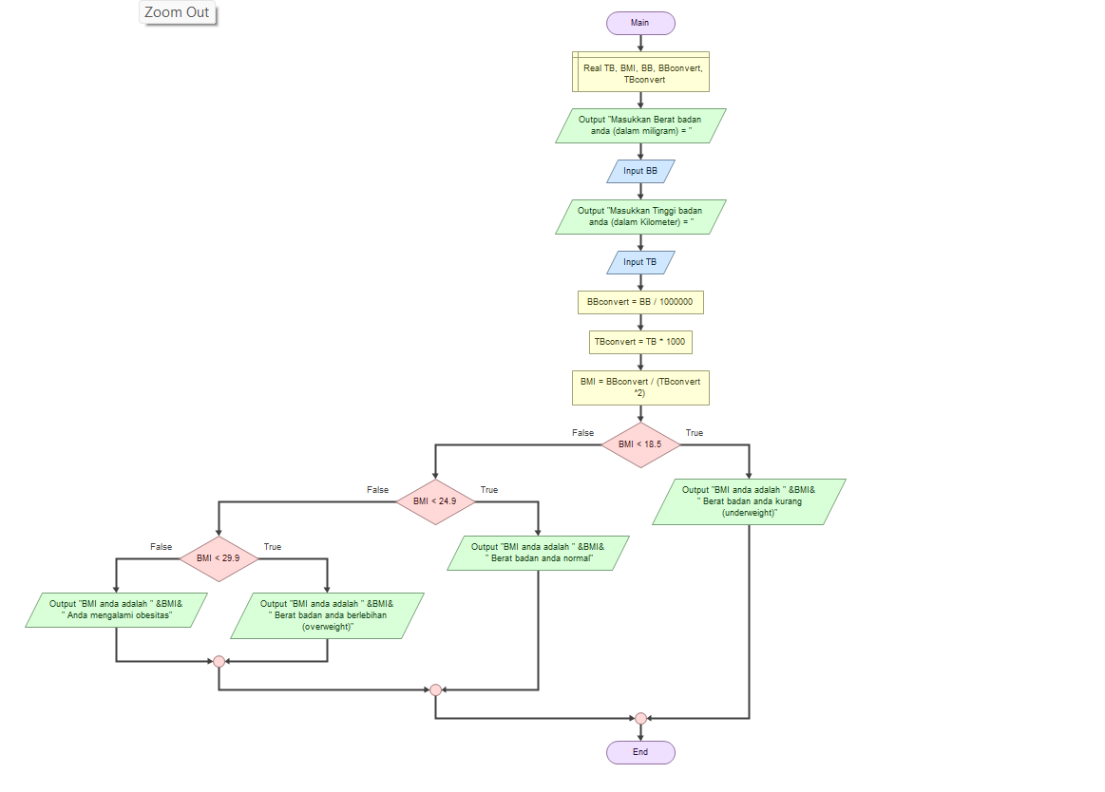

Contoh output

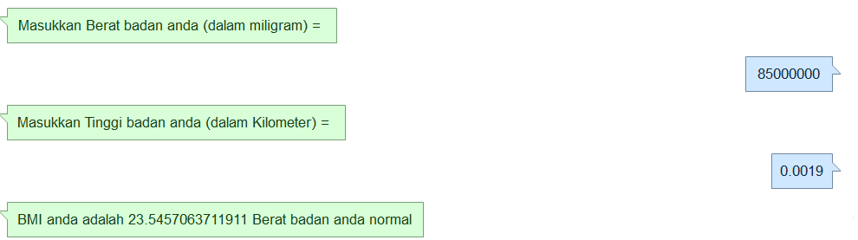

## **OUTPUT PROGRAM**

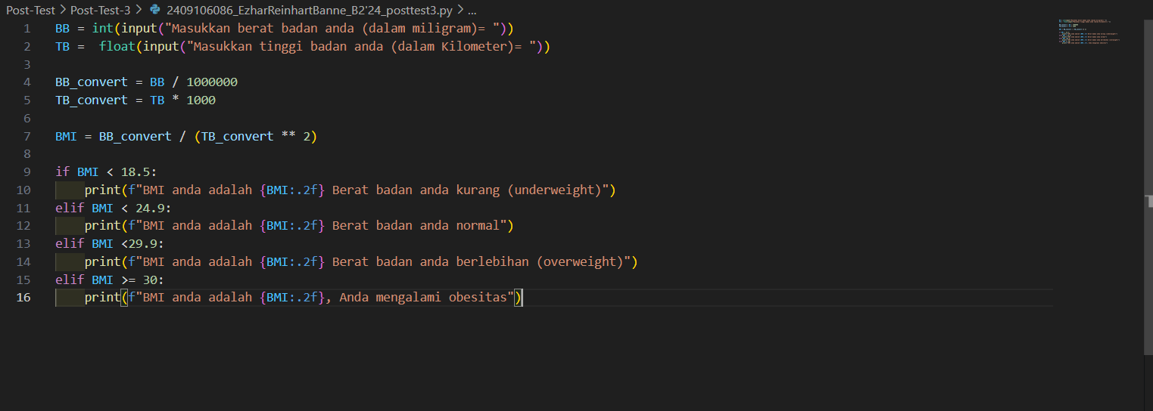

Output program

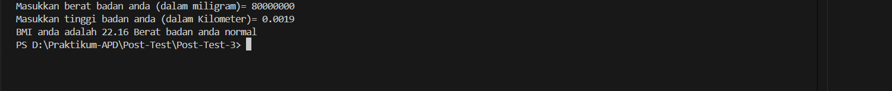

Saat program di run, user diharuskan menginput berat badan dalam satuan gram dan tinggi badan dalam satuan kilogram, setelah itu program mengubah satuannya sesuai dengan persyaratan menghitung BMI. Setelah itu output ditampilkan dengan angka yang sudah dibulatkan.